**易助用户手册**

此文档为项目EHelp的用户手册，旨在指引用户使用产品，以下为具体描述：

App首页呈现了应用的主要内容模块，该EHelp应用主要可以分为四个模块：1、求助模块。2、提问模块。3求救模块。4个人信息模块。求助模块主要用于用户向别人发起求助信息，用户可以发求助，查看别人的求助，响应别人的求助，查看自己的求助是否有人响应。提问模块主要用于用户向别人发起提问，用户可以发提问，查看别人的提问，回答别人的提问等。求救模块主要用于用户在紧急情况下，通过简洁的操作，一键求救，求救信息会在app上、短信通知需要被通知到的人。个人信息模块主要用于使自己的个人信息能够向其他用户呈现得更清晰，以方便他人帮助、回答自己的提问等等。

各模块主要功能如下所述：

首先，用户打开app，进行登录：

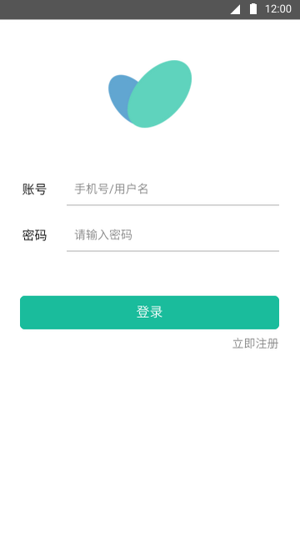

用户有账号时可直接登录，无账号时会点击立即注册进入到注册页面：

注册分为了两步：



第一步是通过输入手机并得到短信验证码。

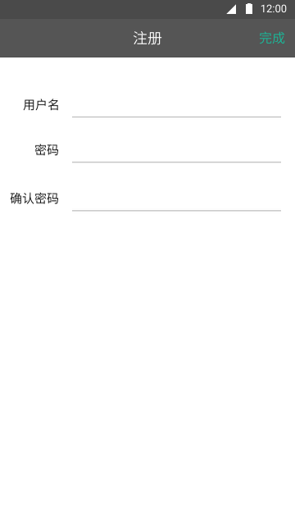

第二步是当短信验证码成功之后，用户需要进行用户名和密码的设置。

成功注册或成功登录之后都会进入到app主页：

一、求助模块

主页上默认显示的tab是求助模块，在主页中，你可以看到求助列表，求助列表的每一项就是一条求助信息，其呈现的信息有：求助标题、求助内容摘要、求助者、求助地点，通过这些简要的信息用户可以进行判断是否对此求助有兴趣，是否愿意进一步了解。

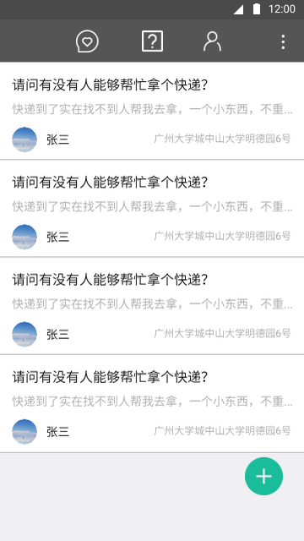

如果用户对该求助有兴趣，或者是说在看到标题、摘要、地点、求助者等信息之后，有潜在意愿会去响应这一个求助，用户就可以点击这一项求助信息，进入到求助详情页面：

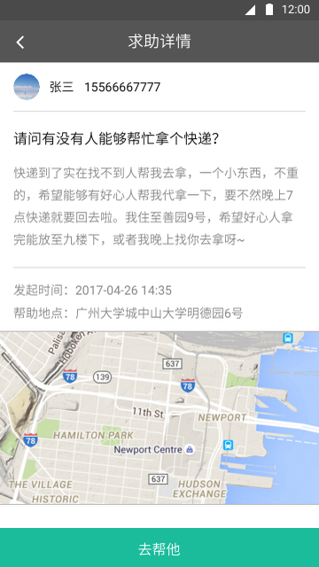

在求助详情页面中，包括了以下信息：求助者、求助者联系方式、求助标题、求助详细内容、求助发起时间、求助地点、求助地点区域地图，以及帮助的按钮。

通过以上完整的信息，用户可以清楚地判断自己是否愿意响应这一个求助，是否愿意帮助该帮助者。

当一个求助信息被别人选择帮助之后，会有两种状态：

一是在响应中：

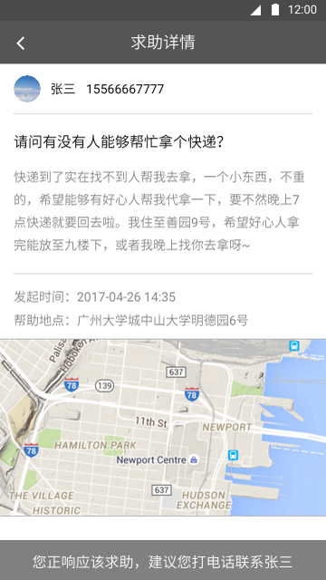

二是该响应已结束：

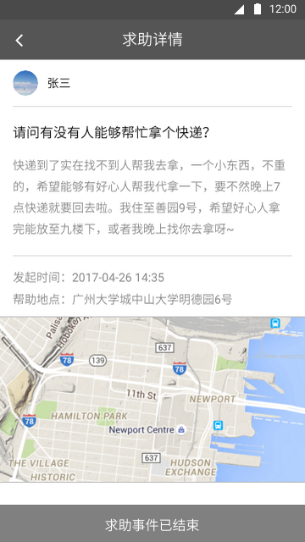

以上内容就是一个求助信息的完整声明周期。那么，用户会问怎样能够发起一条求助呢？

在首页的列表中，除了有列表信息，还有一个一直存在于首页上的按钮（绿色背景白色加号）：



这个按钮是用于 发起一个提问/发起一个求助 的，点击它之后，可以进入到发起一个提问页面或发起一个求助页面：

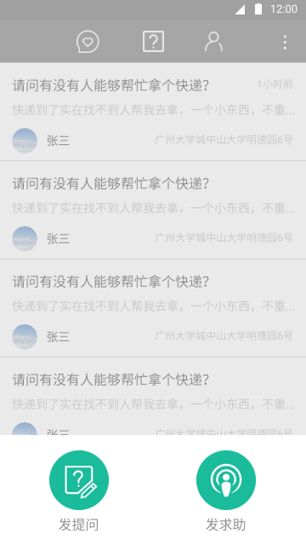

点击发求助就可以进入到发起求助页面，发求助页面用户只需要填写求助的标题和内容以及求助地点，其他的信息发出去之后系统会自动帮忙补上。

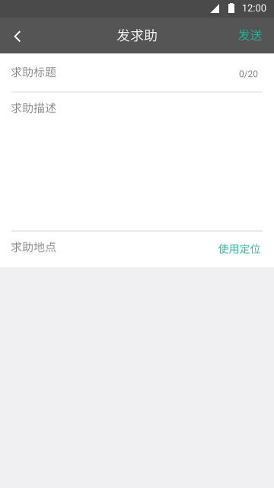

在发起求助之后，用户可以查看自己发起的这条求助的状态，实时跟进到状态信息，也可以让用户更好地进行安排事宜。

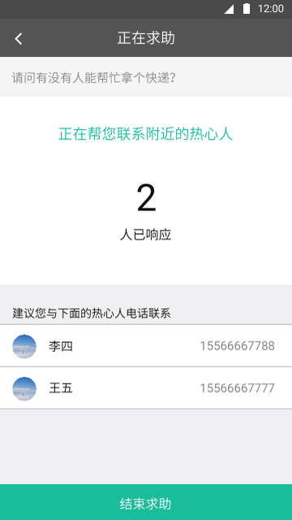

二、提问模块

在前面已经介绍过了，提问模块主要提供给用户的功能有：发起提问，查看问题，回答问题，查看回答等。

首先我们来看看查看问题功能。在首页的另外一个tab也就是提问模块里，用户可以看到一个提问列表，上面有所有人的提问，每条问题包括的信息有：标题、内容摘要、提问者、回答人数等。通过这些信息，用户可以判断自己对该提问是否有兴趣或者自己大概是否能知道该问题的答案，以此来决定是否对该提问进行后续操作。

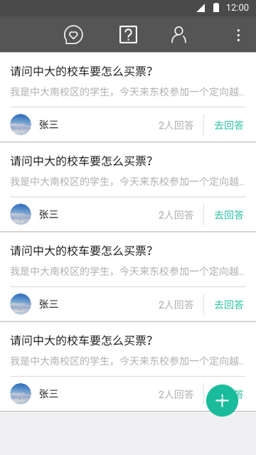

若用户对某条提问感兴趣或者自己比较自信能够知道答案，可以选择点击某一条提问，进入到该提问对应的提问详情页。

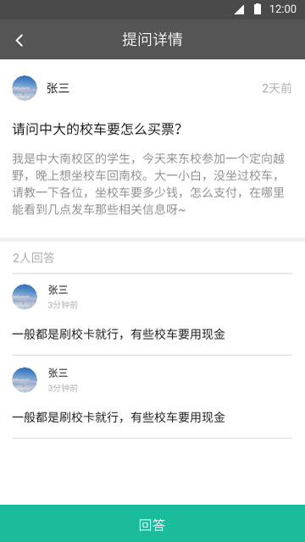

在该提问的详情页中，呈现的信息有：问题标题、问题完整内容、提问者、提问时间、回答人数、各项回答、回答按钮。

用户在该页面中能够看到完整的提问内容，可以通过此来判断自己是否知道答案，若知道答案，可以继续进行后续操作点击回答按钮进行回答，也或者是用户不知道答案，可以通过看别人的答案来参考着回答或者自己原本也有相同的问题，通过看这些答案后得到解答。

现在假设还没有好的正确答案，用户决定自己来回答，通过点击回答可以进行该问题的回答页面：



在回答页面中，用户只需要填写回答的内容，填写完后点击完成即可完成这一次回答操作，其他信息会由系统自动补上呈现在页面上。

类似的，在首页上可以发起一个提问。

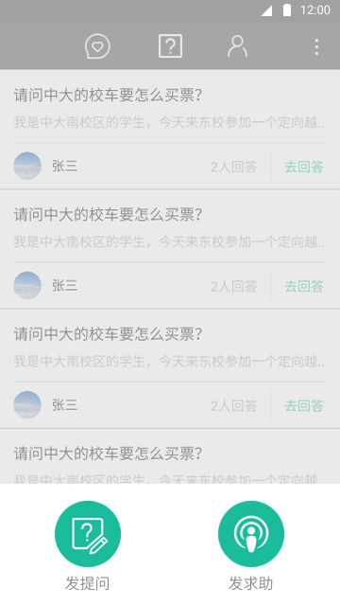、

用户只需要填写需要发起的问题的标题和问题详细内容，点击发送即可，其他信息由系统自动补全。



三、求救模块

求救功能主要用于紧急情况下，用户以最简单的方式发起一次求救，系统通过一些内部功能通知到用户在紧急情况下想要联系到的人（如在个人信息中设置紧急联系人）。

因此，求救功能的操作必须要简洁，而该应用的求救操作也是足够简洁的：前面提到过，在首页上有一个一直存在的绿色原型按钮，用户只要长按该按钮，就能发起一次求救。而长按的时间一般也就是一两秒钟，也就是说，用户可以通过一个一两秒钟的一键操作，发起一次求救，操作足够简单，让用户体验更佳。



成功发起求救后，会进入到如下页面：

在发起一次求救之后，因为需要防止是用户的误操作，所以我们提供了五秒钟取消操作，在五秒内，用户可以取消这一次求救。若用户不是误操作，则五秒后求救信息会被推送给需要知道的人，这一次求救也就结束了。

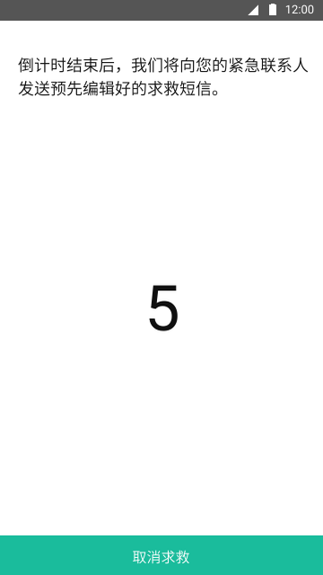

总而言之，通过这一个操作，用户可以让想要通知到的人十秒内接收到自己的求救信息，可以说是非常方便的。

四、个人信息模块

最后一个模块是个人信息模块，在这个模块中，主要是个人信息的编辑、更改、查看。

在首页中，最后一个tab的内容是 我的 部分：

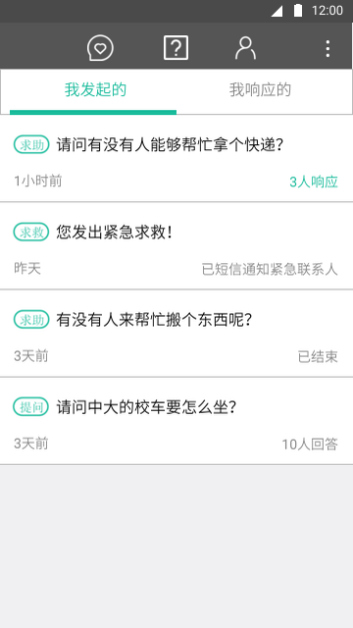

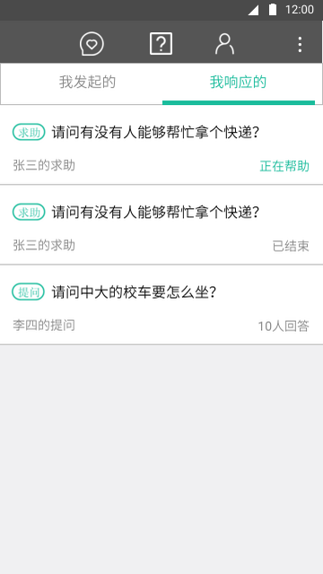

在该部分中，用户可以看到自己发起的求助、自己发起的提问，可以看到它们的状态、日期、结果，并且点击某一条状态或某一条问题里面，可以查看到该求助或该问题的详情页，这样给用户提供了一个方便查看自己消息的地方。

最后，通过侧边栏，可以进入到个人信息页面，进行查看和修改个人信息：

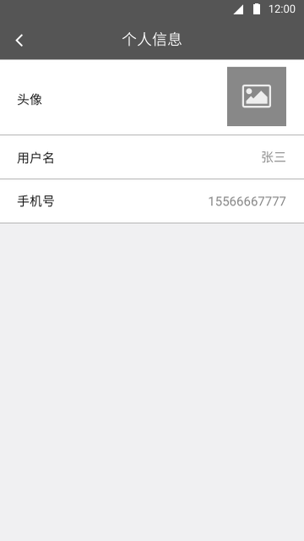

或者是进行紧急联系人的设置等等：

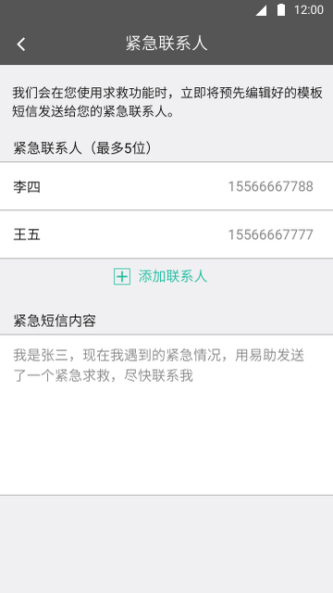

总结一下：EHelp应用主要可以分为四个模块：1、求助模块。2、提问模块。3求救模块。4个人信息模块。求助模块主要用于用户向别人发起求助信息，用户可以发求助，查看别人的求助，响应别人的求助，查看自己的求助是否有人响应。提问模块主要用于用户向别人发起提问，用户可以发提问，查看别人的提问，回答别人的提问等。求救模块主要用于用户在紧急情况下，通过简洁的操作，一键求救，求救信息会在app上、短信通知需要被通知到的人。个人信息模块主要用于使自己的个人信息能够向其他用户呈现得更清晰，以方便他人帮助、回答自己的提问等等。

并且，该手册通过各个模块的活动顺序来逐个介绍了各个模块的详细功能及使用，希望用户能通过该手册轻松地上手使用EHelp应用。

以上即为EHelp的用户手册。